Základní škola a Mateřská škola,

Praha 6, náměstí Svobody 2
náměstí Svobody 2/930, 160 00 Praha 6 – Bubeneč
www.zs-ns2.cz; tel.: 224 311 371, info@zs-ns2.cz
tel.: 224 324 783, mstychonova@centrum.cz
ID datové schránky: h73v3hz

Školní noviny – duben 2016

Aprílový den

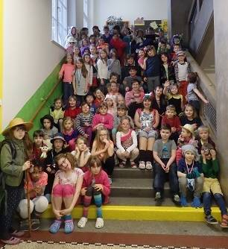 | 1. duben jsme přivítali Aprílovým dnem – a to nejen žáci, ale také paní učitelky! | 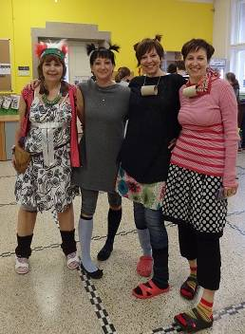

Den otevřených dveří
Všem rodičům našich žáků nabízíme návštěvu v naší škole. Tuto možnost budete mít ve středu 27. dubna, a to po celý den. Můžete se tak podívat do vyučovacích hodin ve kterékoli třídě nebo také na činnost školní družiny v odpoledních hodinách.

Všechny zájemce rádi přivítáme, prosíme o zapsání do knihy návštěv a viditelné nošení vizitky návštěvníka. Prosíme také o vyplnění krátkého dotazníčku po skončení Vaší návštěvy.
Na návštěvu školy Vás spolu se všemi zaměstnanci zve ředitelka školy
Zážitkové čtení nejen pro začínající čtenáře
Od začátku školního roku se ve škole jednou týdně odpoledne schází skupina dětí z 1. tříd. Během jedné hodiny společně s lektorkou zažijí různé příběhy a dobrodružství, vžijí se do životů lidských i zvířecích hrdinů. Jsou to zážitky nad knížkami a s knižními hrdiny. Zájmový kroužek na škole organizuje Stanice techniků Domu dětí a mládeže hl. m. Prahy a je obdobou čtenářských klubů, ve kterých se dětem otevírá svět knížek.

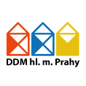 | Pro každé setkání je vybrána jedna nová knížka, kterou děti společně objevují. Naslouchají předčítání, odkrývají příběhy, přemýšlí  o postavách a hrdinech. Děti jsou v průběhu lekce neustále zapojeny  a vyzkouší si nejrůznější aktivity. Postupně si děti navyknou přinášet  i své knížky, které již sami nebo spolu s rodiči přečetly a představit je a doporučit ostatním.

Děti se učí vyjádřit svůj názor, naslouchat druhým, promýšlet situace příběhů, rozvíjí své čtenářské dovednosti a vytváří si svůj hlubší vztah ke knihám. Kroužek je určen i dětem i z vyšších tříd. V příštím školním roce bude pokračovat skupina již zkušených čtenářů ze 2. až 4. tříd a nová skupina pro budoucí prvňáčky. | 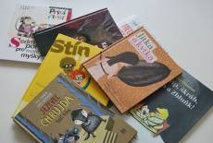
Mgr. Hana Vondráková
pedagožka Stanice techniků DDM hl. m. Prahy a lektorka kroužku Zážitkové čtení

Matematický Klokan 2016

V pátek 18. března 2016 se už podruhé žáci 2. až 9. ročníku zúčastnili mezinárodní soutěže Matematický Klokan, která má ve světě dlouholetou tradici. Přinášíme Vám výsledky jednotlivých kategorií.

Kategorie Cvrček (2. a 3. třídy): Kategorie Klokánek (4. a 5. třídy):

- místo: David Petrásek z III. A (82 bodů)  - místo: Mariana Hrůzová z III. B (80 bodů)  - místo: Swami Palma z III. A (71 bodů) | 1. místo: Julie Marjanovičová z V. C (116 bodů)  2. místo: Vojtěch Cziviš z IV. A (111 bodů)  3. místo: Kryštof Judl z IV. A a Matyáš Němec  V. C (oba 101 bodů)

Kategorie Benjamín (6. a 7. třídy): Kategorie Kadet (8. a 9. třídy):

1. místo: František Bucha z VII. B (84 bodů)  2. místo: Vojtěch Kouba a Tomáš Lešner z VI. A  (oba 72 bodů)  3. místo: Jana Petrásková z VI. A (70 bodů) | 1. místo: Ondřej Chaloupka z IX. B (79 bodů)  2. místo: Jiří Lešner z VIII. A (75 bodů)  3. místo: Tomáš Doležal z IX. A (70 bodů)

Nejlepší řešitelé získají cenu a diplom. Výsledky soutěže byly odeslány do olomouckého centra, kde budou vyhodnoceny za celou ČR. Celkové výsledky všech žáků si můžete prohlédnout na stránkách školy.
Mgr. Markéta Belzová, koordinátorka soutěže
Recyklace na škole – učíme se myslet ekologicky

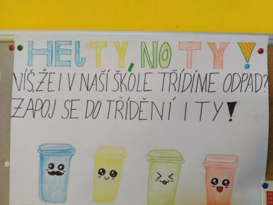 | Odpady vznikají na škole denně. Každý den tedy máme příležitost vytvořit jich méně a více jich vytřídit. To se však často potřebujeme naučit a musíme k tomu mít i vytvořené vhodné podmínky. Třídění a sběr odpadů se stále zlepšuje, školy v Praze se zapojují do sběru papíru, PET víček, hliníku, elektroodpadu, baterií atd.

Předcházení vzniku a recyklace odpadů je jednou z oblastí, které se věnuje projekt Ekoškola i na naší škole.  V prostorách přízemí byl vybudován Ekokoutek, kde byly  umístěny sběrné nádoby na recyklaci odpadů. A co patří mezi ekoodpady? | 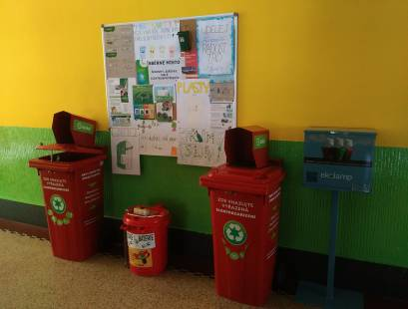

Kam s plasty
Pro plasty jsou žluté kontejnery. Vhazujeme do nich sešlápnuté PET lahve od nápojů, sáčky, fólie, kelímky, obaly z plastu a polystyrenu. Obaly, které jsou určeny do žlutých nádob, jsou označeny symbolem recyklačního trojúhelníku, zkratkou PET, LDPE , HDPE, PP, PS a číslicemi 1, 2, 4, 5 a 6.
Možná vás překvapí, že z lahví nemusíme strhávat etikety a není potřeba je vymývat, např. kelímky od jogurtů. Stačí, když je důkladně vyškrábete. To platí i pro obaly od kosmetických výrobků, např. od šamponů a krémů.
Do kontejnerů na plasty nepatří výrobky z PVC (např. novodurové trubky, linoleum), které je značeno číslicí 3 v symbolu recyklačního trojúhelníku. Dále nevhazujeme nádoby od různých barev, motorových olejů či chemikálií.
Kam s bateriemi a akumulátory
Baterie a akumulátory se sbírají obdobným způsobem jako elektroodpad. Odevzdat je můžete ve sběrném dvoře, na některých úřadech i na naší škole do speciálně označených sběrných boxů. Sbírají je také jejich prodejci. Doporučujeme Vám pořídit si dobíjecí baterie a akumulátory, vyjde to levněji a je to i příznivější pro životní prostředí. Sběr tohoto odpadu organizuje společnost ECOBAT – www.ecobat.cz. | 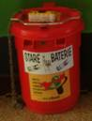

Kam se sklem (ve škole netřídíme)
Čisté sklo bez kovových a plastových víček patří do bílých a zelených kontejnerů. Lidé si často myslí, že je lepší skleněné nádoby do kontejnerů prudce vhodit. NE! Lidé na třídičkách pak mají větší práci s jejich dotříděním. Sklo je označeno recyklačním trojúhelníkem a číslicemi 70, 71 a 72, někdy i zkratkou GL.
Do kontejneru na sklo nepatří autoskla, porcelán a keramika, zrcadla a drátěná skla, nádoby od různých chemikálií. Tyto předměty bychom měli odvést do sběrného dvora. Pozor! Ploché okenní sklo patří do zelených kontejnerů.

Kam s kovovými odpady (ve škole netřídíme)
Hliníkové obaly
Nejlepší je hliníkovým obalům se vyhýbat. Výroba hliníku je energeticky velmi náročná (nejvíce ze všech nápojových obalů), těžba a zpracování bauxitu má mnoho negativ. Tenkostěnné fólie se v ČR běžně netřídí a zpracovat je umí jen několik provozů. Proto je dobré dávat přednost alternativám k tomuto materiálu. Pokud už nějaký hliníkový odpad vznikne, je samozřejmě dobré ho recyklovat.
Ušetřit se tak může 30 až 95 % energie vložené do výroby hliníku (podle typu).
Hliník od železa rozeznáte magnetem (není magnetický). Hliník od plastu rozeznáte podle toho, že při ohybu drží tvar.
Ostatní kovový odpad
Ostatní kovy jsou velmi cennou a dobře prodejnou surovinou, o kterou je velký zájem. Železo, barevné kovy, litinu vykupují za slušné peníze sběrné suroviny.

Kam s elektroodpadem
Pro elektroodpad platí tzv. povinnost zpětného odběru. Tuto povinnost zajišťuje několik společností. Na webu jednotlivých společností lze najít seznam odběrných míst, často si lze zdarma objednat i odvoz. Někdy musí mít obec s danou společností uzavřenou smlouvu. Podrobnosti naleznete na webových stránkách organizací a na městském úřadě.
ASEKOL – www.asekol.cz (sběrná místa, E-box)
Elektrowin – www.elektrowin.cz (sběrná místa, projekt „Recyklujte s hasiči“)
REMA - http://www.remasystem.cz (sběrná místa, projekt „Buďte líní“, svoz od občanů)
RETELA - www.retela.cz (sběrná místa včetně seznamu prodejen)
Ekolamp - www.ekolamp.cz (sběr osvětlovacích zařízení)

V současnosti v ČR existuje více než 12 000 sběrných míst, kam mohou lidé nosit elektroodpad. Jsou jimi obecní sběrné dvory, mobilní svozy a prodejny elektrospotřebičů. Elektroodpady se také začaly sbírat do červených kontejnerů, E-box najdeme i u nás ve škole (pro drobné elektrospotřebiče).
Elektrorecyklace na naší škole
Naše škola je také zapojena do ekologických programů. Projekt Recyklohraní – Ukliďme si svět - je program, který umožňuje školám získávat vědomosti a věrnostní body, se kterými jsou dále spojeny odměny, které může škola čerpat v souladu s pravidly programu. Základem je sběr zpětného drobného vysloužilého elektrozařízení, použitých baterií a laserových tonerů či inkoustových cartridgí. | 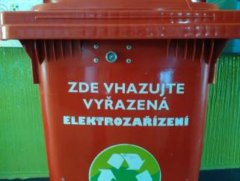
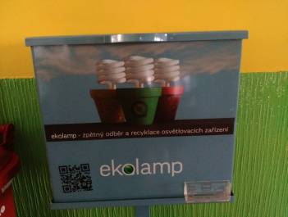 | Dalším programem je zapojení do sběru elektroodpadu osvětlovacích zařízení Ekolamp. Jedná se o sběr zářivek, žárovek  a jiné osvětlovací techniky.  Přijďte se i Vy podívat do našeho Ekokoutku a pomozte nám sběrem  a tříděním ochránit životní prostředí  a planetu Zemi.  Ing. Kateřina Soukupová koordinátorka environmentální výchovy
Stále sbíráme také papír a víčka od PET lahví

Přinášíme vám novinky ohledně sběru papíru a víček. Změnili jsme odběratele starého papíru a přihlásili jsme se do soutěže, kterou pořádá společnost Pražské služby, a. s., kde prvních deset škol bude finančně odměněno. Aktuální pořadí můžete sledovat na stránkách http://www.psas.cz/index.cfm/soutez-skoly/vysledky/. Letos už to na první příčky z důvodu pozdního přihlášení nebude, ale berme to jako generálku na příští rok, kde se do soutěže zapojíme už od začátku roku v plné síle ☺.

Výkupní cena sběrového papíru (papír a lepenka) činí 2 300 Kč za tunu.

Tato výše výkupní ceny je uplatněna v případě, že dodaný sběrový papír bude obsahovat směs čistých novin, časopisů, letáků, sešitů, kancelářského papíru a lepenky, bez nečistot, příměsí a zvýšené vlhkosti. To znamená, že nesmí obsahovat např. syntetické papíry, voskový papír, použité hygienické papíry (např. utěrky apod.), odpady či příměsi, mezi které patří zejména kovy, plasty, textilie, dřevo, inertní materiály, syntetické materiály
a nebezpečné odpady, dále znečištěný nebo vlhký papír či jiné odpady.

Ani víčka od PET lahví jsme nepřestali sbírat. Jsme největším dodavatelem víček pro Karolínku z Kopřivnice, která trpí svalovou hypotonií a dystrofií a chůze je pro ni zatím jen velkým snem, ale to ji neodrazuje se věnovat svému největšímu koníčku a to je tanec. Další informace o Karolínce si můžete přečíst na stránkách Občanského sdružení Andělé bez křídel (http://andelebezkridel.webnode.cz/aktivity/karolinka/).

Karolínka s babičkou nám poslaly pohled:

„Posíláme mnoho pozdravů a poděkování z Kopřivnice. Děkujeme za vaši pomoc a podporu naší Karolínce. Velice si vaší pomoci vážíme. Věříme, že nám zůstanete nakloněni. V květnu bychom se měli zúčastnit taneční soutěže v Praze.

S pozdravem a přáním všeho dobrého,

Daniela Seidlová a Karolínka“

Nadále můžete nosit starý papír a víčka od PET lahví každou středu vždy od 7:30 do 7:55 hodin, sběrné místo je vzadu na dvoře školy („garáž“), kde na vás čeká pan školník.
Další informace o sběru naleznete na stránkách školy (Základní škola – Projekty – Environmetální výchova)
Děkujeme všem, kteří se zapojujete a přispíváte k třídění odpadu a oslavíte tak s námi Den Země 22. dubna.
Mgr. Markéta Belzová, sběrová koordinátorka
Příběhy našich sousedů
Žáci naší školy se opět zapojili do projektu organizace Post Bellum Příběhy našich sousedů. Jde o projekt, ve kterém žáci zpracovávají reportáž o vybraném pamětníkovi. Naše škola se tohoto projektu účastní již třetím rokem.
V letošním roce byla naší pamětnicí paní Helena Brabencová z Prahy 6. Žáci Jakub Votruba a Vavřinec Holeček (oba z 8. A) zpracovali audio reportáž, kterou nahrávali v Českém rozhlase, a video dokument o místech, která jsou spojena s životem paní Brabencové.
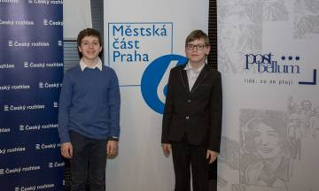

Při závěrečné prezentaci všech 15 základních škol Prahy 6 se naši žáci umístili na 2. místě. Blahopřejeme!
Mgr. Vladimíra Horká, koordinátorka projektu
Dějepisná olympiáda

I v tomto školním roce proběhla na naší škole dějepisná olympiáda. Téma letošního roku byli Lucemburkové a zejména Karel IV., u kterého si letos připomínáme 700 let od jeho narození.
Nejprve se dobrovolníci ze 7. - 9. ročníku zúčastnili školního kola. Dva nejlepší žáci – Jakub Votruba a Vavřinec Holeček poté postoupili do okresního kola Prahy 6. Zde byl mezi dvěma nejlepšími řešiteli i Vavřinec Holeček, který tak postoupil do dalšího, celopražského kola, které proběhlo na konci března. V celopražském kole se Vavřinec umístil na krásném 5. místě!
Děkujeme za vzornou reprezentaci naší školy!
Mgr. Vladimíra Horká, organizátorka soutěže

Dobrovolníci na přechody

Dobrovolníci z řad rodičů či prarodičů našich žáků, kteří by měli zájem pomoci s dohledem nad dětmi na přechodech v blízkosti škol, nechť kontaktují ředitelku školy.
Anglická soutěž COME and SHOW

V letošním roce jsme se již po čtvrté účastnili celopražské soutěže v anglickém jazyce určené pro žáky prvních až devátých tříd. A i v letošním roce jsme byli nejúspěšnější školou, protože všichni naši žáci se ve všech kategoriích umístili na předních příčkách.
V kategorii jednotlivců „Starter“ pro žáky prvních a druhých tříd žákyně 1. C Johana Sýkorová zvítězila se sólovým zpěvem anglické písničky. V soutěži skupin žáci 2. A a 2. B David Kryl, Amálka Hrůzová, Agáta Čiháková, Radek Műhlpachr, Kristýna Wendlíková, Nikola Steinbachová, Beáta Haníková, Kristýna Chábová, Rebeka Vokurková, Jakub Moravec, Oliver Pištěk, Tobiáš Štulc a Nela Breburdová obsadili se svou dramatizací pohádky „Červená Karkulka“ krásné 1. místo z dvanácti soutěžících skupin.
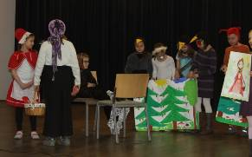
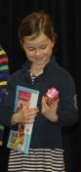
V kategorii jednotlivců „Beginner“ pro žáky třetích až čtvrtých tříd se žákyně ze 3. A Swami Palma se svou recitací umístila na hezkém 3. místě.
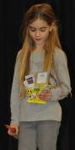

V kategorii jednotlivců „Intermediate“ pro žáky pátých až šestých tříd vyhrála žákyně 6. A Ema Ďurišová se zpěvem náročné písničky z muzikálu Hrabě Monte Christo. V této kategorii obsadili 2. místo v soutěži skupin (v konkurenci dalších patnácti škol) žáci 5. A Amélie Dárková, Václav Petras, Jan Hořejší, Isabela Stojková, Alžběta Beranová, Sofie Jirmanová, Martin Dvořáček a z 5. B Daniel Erebai s dramatizací pohádky „Perníkový panáček“.
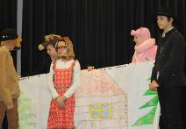  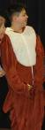 | 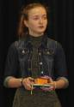  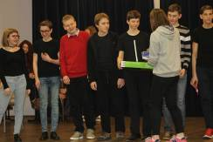

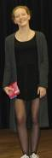 | V kategorii „Advanced“ pro nejstarší žáky si vyzpívala 2. místo již zkušená účastnice, žákyně 8. B Klára Cífková se zpěvem populární písničky „Say something“. Ve stejné kategorii žáci  9. A David Čapek, Denis Rendl, Matyáš Jakeš, Štěpán Brabec, Tomáš Daněk, Tomáš Doležal, Karolína Šerpánová  a Adam Vogel si v ostré konkurenci vybojovali mezi dalšími dvanácti skupinami zasloužené 2. místo. Představili velmi povedenou dramatizaci klasického vánočního příběhu od Charlese Dickense. Všechna vystoupení našich žáků měla vysokou uměleckou i jazykovou úroveň. Všem ještě jednou srdečně gratulujeme.  Ing. Eva Jeřábková, Mgr. Barbora Šupinová, učitelky Aj | 